Рекомендации для родителей
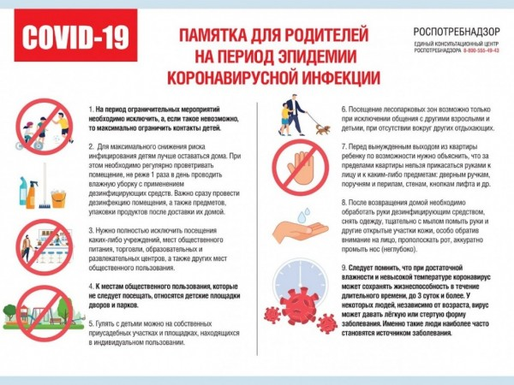
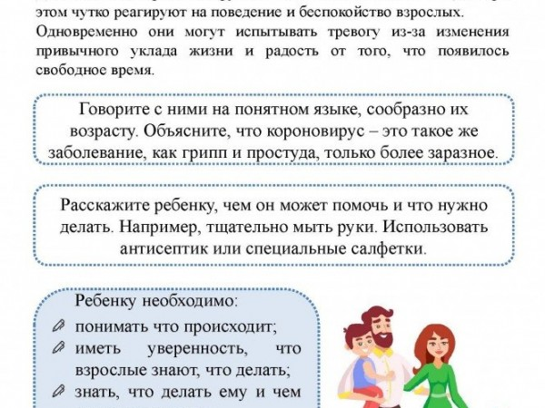
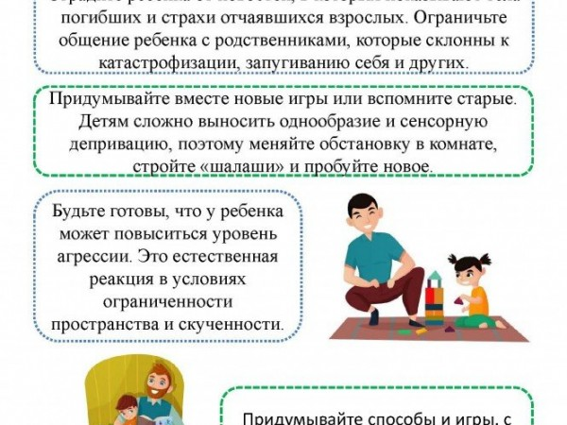

Рекомендации для родителей, в связи с распространением коронавирусной инфекции (COVID-19)
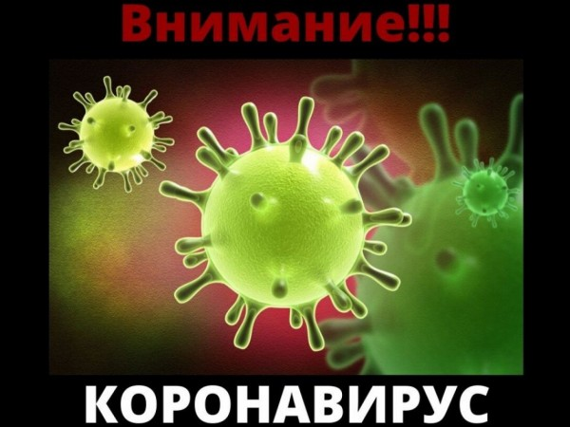

Уважаемые родители (законные представители) !!!

Для максимального снижения риска инфицирования COVID-19, необходимо придерживаться рекомендаций Роспотребнадзора:
- На период ограничительных мероприятий необходимо исключить, а, если такое невозможно, то максимально ограничить контакты детей.
- Для максимального снижения риска инфицирования детям лучше оставаться дома. При этом необходимо регулярно проветривать помещение, не реже 1 раза в день проводить влажную уборку с применением дезинфицирующих средств. Важно сразу провести дезинфекцию помещения, а также предметов, упаковки продуктов после доставки их домой.
- Нужно полностью исключить посещения каких-либо учреждений, мест общественного питания, торговли, образовательных и развлекательных центров, а также других мест общественного пользования.
- К местам общественного пользования, которые не следует посещать, относятся детские площадки дворов и парков.
- Гулять с детьми можно на собственных приусадебных участках и площадках, находящихся в индивидуальном пользовании.
- Посещение лесопарковых зон возможно только при исключении общения с другими взрослыми и детьми, при отсутствии вокруг других отдыхающих.
- Перед вынужденным выходом из квартиры ребенку по возможности нужно объяснить, что за пределами квартиры нельзя прикасаться руками к лицу и к каким-либо предметам: дверным ручкам, поручням и перилам, стенам, кнопкам лифта и др.
- После возвращения домой необходимо обработать руки дезинфицирующим средством, снять одежду, тщательно с мылом помыть руки и другие открытые участки кожи, особо обратив внимание на лицо, прополоскать рот, аккуратно промыть нос (неглубоко).
- Следует помнить, что при достаточной влажности и невысокой температуре коронавирус может сохранять жизнеспособность в течение длительного времени, до 3 суток и более. У некоторых людей, независимо от возраста, вирус может давать лёгкую или стертую форму заболевания. Именно такие люди наиболее часто становятся источником заболевания

